上海中医药大学2021年依据台湾地区大学入学考试学科能力测试成绩招收台湾高中毕业生招生章程
一、报名条件

1.具有《台湾居民居住证》或《台湾居民来往大陆通行证》、以及在台湾居住的有效身份证明。

2. 参加当年台湾地区大学入学考试学科能力测验（以下简称“学测”），语文、数学、英语三门科目成绩分别都达到均标级，且其中任何一门科目达到前标级(含)以上。同时，社会、自然两门科目其中有一门成绩达到前标级（含）以上。

台湾高中毕业生必须同时具备以上条件，并符合教育部关于依据“学测”成绩招收台湾高中毕业生的资格规定，方可报名。

二、考生身体健康要求

以教育部、卫生部和中国残疾人联合会印发的《普通高等学校招生体检工作指导意见》（教学〔2003〕3号）（以下简称《指导意见》）及有关补充规定为依据，考生须据实上报健康状况。经复查，身体健康状况不符合专业学习要求的考生，学校将按照教育部《普通高等学校学生管理规定》和本校学籍管理相关规定处理。

考生患有《指导意见》第一条中列出的六大类疾病，第二条中列出的色弱、色盲，不能识别红、黄、绿、蓝、紫各种颜色中任何一种颜色的导线、按键、信号灯、几何图形者，不能报考《指导意见》中列出的我校相关专业。

考生患有《指导意见》第三条中列出的任何一眼矫正到4.8镜片度数大于800度者，一眼失明另一眼矫正到4.8镜片度数大于400度者，两耳听力均在3米以内，或一耳听力在5米另一耳全聋者，斜视、嗅觉迟钝、口吃者，不宜报考《指导意见》中列出的我校相关专业。

- 招生计划及专业
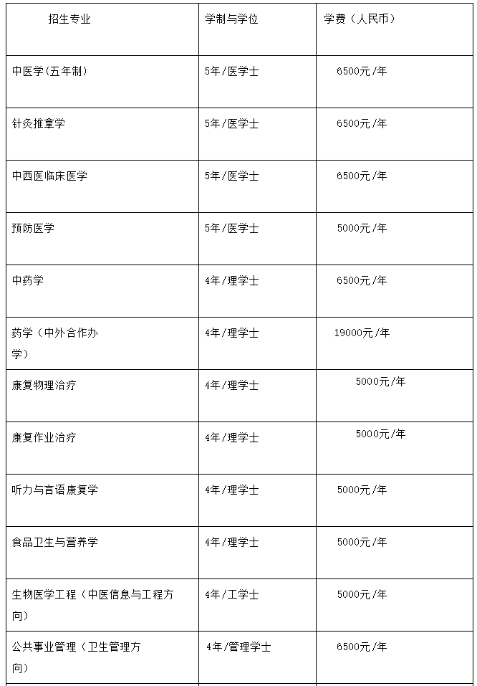
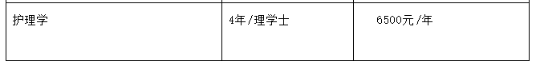
2021年总计划为30名，各专业计划根据生源情况做调整。

备注：我校提供的住宿为普通学生寝室，1200元/年。如有特殊需求，请自行解决。

四、申请方式

符合申请条件者，可登录“上海中医药大学阳光招生信息平台”（网址：http://ygzs.shutcm.edu.cn/），点击“网上报名”，按要求填写《上海中医药大学依据台湾地区大学入学考试学科能力测试成绩招收台湾高中毕业生申请表》，填写完毕后，将所有相关材料电子版一并在3月31日15：00之前发送至我校本科招生邮箱：zhaosheng@shutcm.edu.cn，（以 “姓名+台湾学测报名”字样命名）。无需寄送纸质材料，我校收到报名材料后，将通过电子邮件回复确认。逾期概不受理。

相关材料包括：

1．台湾地区居民身份证影印本和《台湾居民来往大陆通行证》（即“台胞证”）影印本；

2．学生证影印本（需盖所在中学教务部门公章）；

3．当年度“学测”成绩单影印本（需含学测报名序号并加盖所在中学教务部门公章）；

4．高中阶段历年成绩影印本（需盖所在中学教务部门公章）；

5．身体健康证明书（当地医院或内地三甲医院均可，三个月内有效）：

① 常规身体健康检查(其中应包含视力检查，排除色盲、色弱等眼部疾病)；

② X光胸部透视检查；

③ 肝功化验报告；

6．入学申请书（阐明申请理由，约500字）；

7. 凡通过台测成绩申请就读我校的台湾考生，即视为同意本校经由教育部考试中心向台湾大学入学考试中心查验、核准考生学科能力测试成绩等信息。考生需本人签字或签章的《个人成绩查询授权委托书》（见附件），可在网站下载。原件、扫描版、影印版均可。

五、录取

我校对考生材料进行审核，以“学测”语文、数学、外语成绩的总分作为录取依据。总分相同情况下，依次按照外语成绩、数学成绩、语文成绩以及社会或者自然两门科目中成绩高者，择优录取。我校将于5月31日前公示预录取名单，并报教育部审核，审核通过后，于7月下旬寄送正式录取通知书。请学生填写申请表时准确填写地址、邮编及联系电话。

六、监督保障机制

上海中医药大学招生委员会是我校招生工作的最高决策机构，统一领导我校本科招生工作；上海中医药大学招生办公室是我校组织和实施招生工作的常设机构，负责学校本科招生的日常工作；上海中医药大学招生监察工作小组是我校招生工作监督机构。监督电话：021-51322410。

七、联系方式

上海中医药大学本科招生办公室地址：上海市浦东新区蔡伦路1200号行政楼206室

邮编：201203

联系电话：+086-21-51322028 传真：+086-21-51322028

电子信箱：zhaosheng@shutcm.edu.cn

本科招生网：http://ygzs.shutcm.edu.cn/

本章程由上海中医药大学招生办公室负责解释。

上海中医药大学招生办公室

2021年1月

网址：https://ygzs.shutcm.edu.cn/Default.aspx?DetailId=ce98ee966a764defb985bb3b45547255

